**Datum:** 12.9.2025

**Session:** 1.

**Název:** 14,29 Cigáni

**Seznam Členů:**

|  |  |  |
| --- | --- | --- |
| Jméno | Role | Známka |
| Josef Strachoň | Team Leader | 1 |
| Vilém Malý | Unity Master | 1 |
| Jakub Martykán | Scripting | 1 |
| Matěj Mazáč | 3D Modely | N |
| Patrik Bílek | UI/UX | 1 |
| Anhelina Feshchuk | Testing | N |
| Dominik Potor | Sound | 1 |

**Progress Overview:** Vytvoření týmu, Vytvoření discord serveru, Vytvoření GitHubu, Plán začátek v Unity a teambuilding

**Použité nástroje:** GitHub, Discord

**Media:**

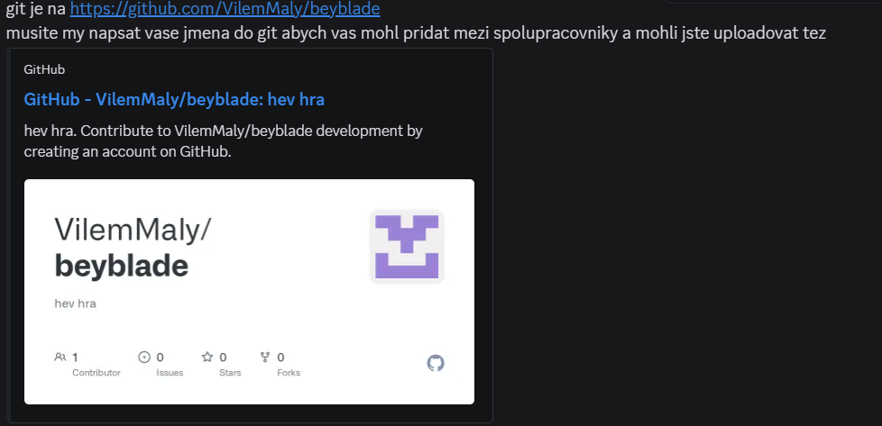

**Datum:** DD.MM.RRRR

**Session:** X

**Název:** 14,29 Cigáni

**Seznam Členů:**

|  |  |  |
| --- | --- | --- |
| Jméno | Role | Známka |
| Josef Strachoň | Team Leader |  |
| Vilém Malý | Unity Master |  |
| Jakub Martykán | Scripting |  |
| Matěj Mazáč | 3D Modely |  |
| Patrik Bílek | UI/UX |  |
| Anhelina Feshchuk | Testing |  |
| Dominik Potor | Sound |  |

**Progress Overview:** Co se řešilo, co se povedlo, co chybí, (fixy, feature, bug), **plány na příští týden**, hodnocení práce z plánů z minulého týdne

**Použité nástroje:** (Fl Studio, Blender, apod.)

**Media:** Screenshoty, Selfie týmu, video, apod.